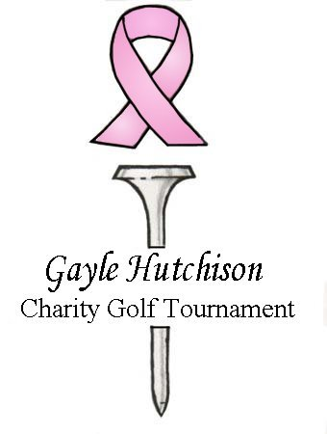

Événement bénéfice - Cancérologie

Les préparatifs en prévision de notre 27ème tournoi annuel vont bon train. L’année dernière, nous avons amassé $16,425.00 pour le Fonds de dotation Gayle Hutchison du Centre hospitalier de St. Mary.

QUAND : Samedi le 9 septembre 2023

OÙ : Club de Golf de Belle Vue, Québec (880, Boul de Lery, Ville de Lery, QC)

FORMAT : Vegas - 4 joueurs par équipe

HEURE : Inscription à 10h, 1er départ à 10h30

PRIX : $150.00 par personne – ceci inclut le golf, la voiturette et le souper

Vous pouvez diriger vos questions à :

RENSEIGNEMENTS : keithjamesthomas@gmail.com

La date limite d’inscription est le 31 août 2023. Veuillez retourner votre formulaire d’inscription accompagné d’un chèque à l’ordre de Keith Thomas à l’adresse suivante : 272 Logan, St. Lambert, Québec, J4P 1H6. Également un virement bancaire pourrait envoyé à l’adresse courriel ci-haut. Un reçu pour fins d’impôt sera émis.

Le succès de notre tournoi dépend en grande partie de l’appui de tous ceux et celles qui, année après année, ont généreusement fait don de magnifiques cadeaux que nous offrons en prix de présence. Nous espérons pourvoir compter à nouveau sur votre soutien pour 2022.

Cette journée sera certainement mémorable. Si vous ne pouvez pas vous libérer pour la journée, joignez-vous à nous pour le souper (65 $). Si le golf et le souper ne sont pas possibles pour vous, votre généreux don sera grandement apprécié.

Enregistrement et renseignements relatifs à l’émission d’un reçu d’impôt.

NOM : ________________________________________________

Adresse : _____________________________________________________

Code postal : ______________________

Numéro de téléphone : ____________________

Adresse courriel : _____________________________________

Oui, je fais don d’un prix de présence : _____________________________________

Membres du quatuor : _________________________ _________________________

_________________________ _________________________

Souper seulement. ( 65 $) __________

Je ne peux participer. Cependant, je désire :

- Être commanditaire Bronze (100 $) ___________
- Être commanditaire Argent (250 $) ___________
- Être commanditaire Or (500 $) ___________

- Faire un don au montant de : ______________$

*** VEUILLEZ S’IL VOUS PLAIT FAIRE VOTRE CHÈQUE À L’ORDRE DE KEITH THOMAS ***

Charity Event for Cancer Care

Plans are underway for our 27th annual golf tournament. Last year we raised $16,425.00 which was donated to the Gayle Hutchison Endowment Fund at St. Mary’s Hospital.

DATE: Saturday September 9, 2023

PLACE: Club de Golf de Belle Vue. (880 boul de Lery, Ville de Lery, QC)

FORMAT: Vegas - 4 per team

TIME: Please arrive by 10:00 to register,1st tee off at 10:30.

PRICE: $150.00 per person which includes golf, cart and dinner

For questions, please contact at the following e-mail addresses.

INFORMATION: keithjamesthomas@gmail.com

The deadline for registration is August 31, 2023. Return the attached form and make your cheque payable to Keith Thomas, 272 Logan, St. Lambert, Quebec, J4P 1H6. Tax receipts will be issued. OR, send me an e-transfer to the above e-mail.

Much of the success of our golf tournament is due to the overwhelming generosity of all of you who donate prizes for the raffle. We hope we can count on your support again.

We always have a great day - if you can't make it for golf, please join us for dinner ($65.00). If you can’t make it for golf or dinner, a donation would be graciously appreciated.

Registration Form &Tax Receipt Information

NAME: _________________________

Address _________________________

Postal Code ______________________

Phone number ____________________

e-mail address ________________________

Yes, I will bring a prize: ________________

Names in foursome: _________________________ _________________________

_________________________ _________________________

I cannot golf but would like to attend the dinner. $ 65.00 is enclosed __________

I cannot attend but would like to: Be a Bronze Sponsor @ $100.00 ___________
Be a Silver Sponsor @ $250.00 ___________
Be a Gold Sponsor @ $500.00 ___________

Give a donation: _______________

***** PLEASE MAKE CHEQUE PAYABLE TO KEITH THOMAS *****

